# Ανάκληση απόφασης

## Ενδιαφερόμενοι φορείς που εμπλέκονται στη διαδικασία

* Συναλλασσόμενος·
* Αρμόδια για τη λήψη απόφασης τελωνειακή αρχή·
* Εμπλεκόμενα κράτη μέλη.

## Ροή εργασιών

Μετά τη χορήγηση της άδειας, είτε ο συναλλασσόμενος είτε ο τελωνειακός υπάλληλος μπορεί να ζητήσει ανάκληση της απόφασης. Η ανάκληση της απόφασης μπορεί να προκύψει επίσης από τη διαδικασία επανεξέτασης της απόφασης, τη διαδικασία αναστολής ή τη διαδικασία ακύρωσης απόφασης ως εξής:

* Κατά τη διαδικασία επανεξέτασης ο τελωνειακός υπάλληλος διερευνά αν εξακολουθούν να πληρούνται οι προϋποθέσεις και τα κριτήρια. Εάν οι προϋποθέσεις και τα κριτήρια δεν πληρούνται πλέον, μπορεί να κινηθεί η διαδικασία ανάκλησης.
* Εάν συντρέχουν ικανοί λόγοι ώστε ο τελωνειακός υπάλληλος να πιστεύει ότι μια απόφαση θα πρέπει να ανακληθεί, αλλά δεν έχει ακόμη στη διάθεσή του όλες τις απαιτούμενες πληροφορίες, η απόφαση μπορεί να τεθεί σε αναστολή πριν από την ανάκληση.
* Μετά την ακύρωση της απόφασης, δεν είναι πλέον δυνατή η ανάκλησή της. Ωστόσο, εάν η απόφαση δεν ακυρωθεί κατά τη διαδικασία ακύρωσης, εξακολουθεί να είναι δυνατή η ανάκλησή της.

Αξίζει να σημειωθεί ότι το σύστημα δεν επιτρέπει την αλλαγή της κατάστασης χορήγησης άδειας περισσότερες από μία φορές ημερησίως. Συνεπώς, η διαδικασία ανάκλησης μπορεί να *ξεκινήσει* μόλις χορηγηθεί η άδεια, αλλά το σύστημα θα εμποδίσει τον χρήστη να επιβεβαιώσει την αλλαγή κατάστασης σε «Ανακληθείσα» εάν η ημερομηνία έναρξης ισχύος της άδειας είναι την ίδια ημέρα ή εάν η κατάσταση της άδειας άλλαξε ήδη μία φορά την ίδια ημέρα. Μια προειδοποίηση θα ζητά από τον χρήστη να συνεχίσει την επόμενη ημέρα το νωρίτερο.

Από την υψηλού επιπέδου επισκόπηση της διαδικασίας λήψης τελωνειακών αποφάσεων (Σχήμα 1), η ανάκληση αποτελεί μέρος της διαδικασίας διαχείρισης χορήγησης αδειών, όπως απεικονίζεται στο Σχήμα 2.



Σχήμα 1 Διαδικασία διαχείρισης χορήγησης αδειών, στο πλαίσιο της διαδικασίας λήψης τελωνειακών αποφάσεων

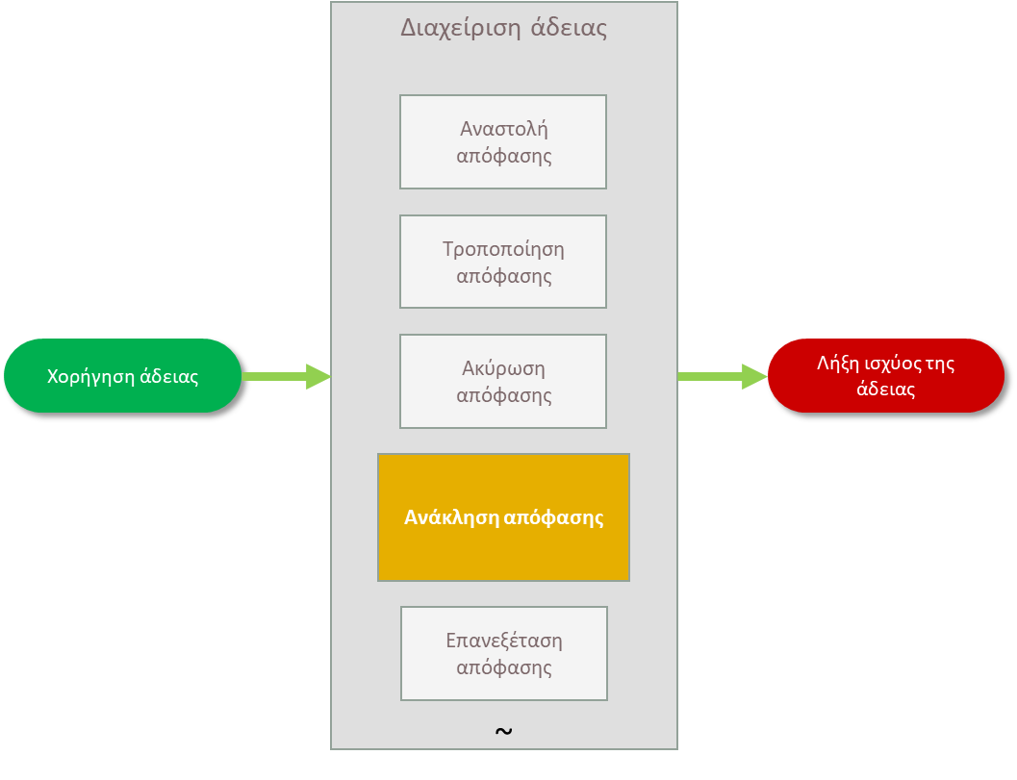

Σχήμα 2 Ανάκληση απόφασης, στο πλαίσιο της διαδικασίας διαχείρισης χορήγησης αδειών

Στο Σχήμα 3 παρουσιάζεται η υψηλού επιπέδου επισκόπηση της διαδικασίας ανάκλησης.



Σχήμα 3 – Υψηλού επιπέδου επισκόπηση της διαδικασίας ανάκλησης

Η διαδικασία ανάκλησης προκύπτει από την ανάγκη ανάκλησης, η οποία προέρχεται από διάφορους ενδιαφερόμενους φορείς. Στον Πίνακα 1 παρατίθενται όλοι οι λόγοι ανάκλησης με τον επισημασμένο εντολέα.

|  |  |
| --- | --- |
| Λόγος ανάκλησης | Εντολέας |
| Ο δικαιούχος της απόφασης ζητεί την ανάκληση της απόφασης | Συναλλασσόμενος |
| Ο δικαιούχος δεν είναι πλέον εγγεγραμμένος σύμφωνα με το άρθρο. 9 σημείο 1 του ΕΤΚ και ο αριθμός EORI δεν είναι έγκυρος | Τελωνειακός υπάλληλος |
| Ο δικαιούχος της απόφασης δεν λαμβάνει, εντός της ορισθείσας προθεσμίας, τα αναγκαία μέτρα για την εκπλήρωση των προϋποθέσεων που θέτει η απόφαση ή για την εκπλήρωση των υποχρεώσεων που απορρέουν από την εν λόγω απόφαση | Τελωνειακός υπάλληλος |
| Η απόφαση δεν συμμορφώνεται με την ισχύουσα νομοθεσία | Τελωνειακός υπάλληλος |
| Μία ή περισσότερες προϋποθέσεις δεν πληρούνταν ή δεν πληρούνται πλέον | Τελωνειακός υπάλληλος |
| Η διαδικασία επανεξέτασης της απόφασης, αναστολής της απόφασης ή ακύρωσης της απόφασης λήγει και απαιτείται ανάκληση | Σύστημα τελωνειακών αποφάσεων |

Πίνακας 1 Λόγοι ανάκλησης χορήγησης άδειας

Όταν συντρέχουν οι ανωτέρω λόγοι ανάκλησης, ο τελωνειακός υπάλληλος θα πρέπει να διερευνήσει αν ο συναλλασσόμενος θα πρέπει να εξακολουθεί να δικαιούται τη συγκεκριμένη άδεια. Ο τελωνειακός υπάλληλος καθορίζει αν απαιτείται ανάκληση. Σε περίπτωση που απαιτείται η ανάκληση, ο τελωνειακός υπάλληλος καταγράφει την πρόθεση ανάκλησης της άδειας. Ο τελωνειακός υπάλληλος καταγράφει επίσης τον λόγο για τον οποίο προτίθεται να ανακαλέσει μια απόφαση.

Εάν η αίτηση ανάκλησης δεν προέρχεται από τον συναλλασσόμενο και η απόφαση δεν ανασταλεί, η διαδικασία συνεχίζεται με τη διαδικασία άσκησης του δικαιώματος ακρόασης, προκειμένου να επιτραπεί στον συναλλασσόμενο να εκφράσει την άποψή του. Εν συνεχεία, ο τελωνειακός υπάλληλος θα πρέπει να καταγράψει αν η απόφαση πρόκειται να ανακληθεί ή όχι. Εάν δεν απαιτείται ανάκληση, ο συναλλασσόμενος ενημερώνεται ότι η απόφαση δεν θα ανακληθεί. Σε περίπτωση ανάκλησης της απόφασης, ο τελωνειακός υπάλληλος καταχωρίζει την ημερομηνία έναρξης ισχύος της ανάκλησης.

Όταν το απαιτούν τα νόμιμα συμφέροντα του συναλλασσόμενου, ο τελωνειακός υπάλληλος μπορεί να αναβάλει την ημερομηνία έναρξης ισχύος της ανάκλησης έως ένα έτος. Σε άλλες περιπτώσεις, η ανάκληση τίθεται αμέσως σε ισχύ.

Μετά την ανάκληση της απόφασης, δεν είναι πλέον δυνατή η διαχείρισή της. Ο συναλλασσόμενος ενημερώνεται αυτομάτως για την ανάκληση. Εάν συμμετέχουν περισσότερα από ένα κράτη μέλη στη διαδικασία λήψης απόφασης, θα ενημερώνονται επίσης αυτομάτως σχετικά με την ανάκληση.



Υπάρχει μια ομοιότητα μεταξύ της διαδικασίας ανάκλησης και της ακύρωσης. Η διαφορά μεταξύ τους είναι ότι μετά την ανάκληση, η απόφαση δεν ισχύει πλέον, ενώ μετά την ακύρωση η απόφαση είναι σαν να μην υπήρξε ποτέ.

Μετά την ανάκληση της άδειας, ο συναλλασσόμενος δεν μπορεί να υποβάλει αίτηση για την ίδια απόφαση για ένα έτος, εάν ο λόγος ανάκλησης ήταν ότι ο συναλλασσόμενος δεν εκπλήρωσε υποχρέωση που επιβλήθηκε από την εν λόγω απόφαση.